МУНИЦИПАЛЬНОЕ БЮДЖЕТНОЕ УЧРЕЖДЕНИЕ
ДОПОЛНИТЕЛЬНОГО ОБРАЗОВАНИЯ
СТАНЦИЯ ЮНЫХ НАТУРАЛИСТОВ
Г.ВЯЗЬМЫ СМОЛЕНСКОЙ ОБЛАСТИ

«ИСТОРИЯ ОВОЩЕЙ В РОССИИ»
Методическое пособие.

Автор-составитель: Наврозашвили Елена Владимировна,
педагог дополнительного образования

г. Вязьма
Смоленская область
2018 год
Введение.
В питании жителей современной России большое и важное место занимают овощи. Сейчас ассортимент овощей на наших огородных грядках и на полках магазинов весьма широк, есть даже экзотические овощи, но не все знают, что ещё несколько веков назад выбор овощей у простого народа был достаточно скромен, а некоторые из них даже заставляли выращивать принудительно.
Безусловно, эта "скромность" имела объективную причину: холодные зимы и короткий летний сезон в России не позволяли выращивать многие овощи, как в странах Западной Европы, но изобретательность наших людей приводила иной раз к чудесам, например: в Соловецком монастыре, расположенном за Полярным кругом, монахи угощали императора Петра I выращенными ими арбузами. Побывавший в этом же монастыре в 1874 году известный режиссер В.И. Немирович-Данченко писал: «Тут росли арбузы, дыни, огурцы и персики. Разумеется, всё это в парниках. Печи были устроены с теплопроводами под почвой, на которой росли плодовые деревья». И очевидно, что такой пример огородничества и садоводства был не единственным.
Итак, расскажем об овощах по хронологии их появления, т.е. по примерному времени начала их культурного разведения на территории России. Надо отметить, что многие приведенные в этой статье столетия достаточно условны, т.к. точные даты дают только упоминания об употреблении этих овощей в старинных документах. И вообще, если верить нашим историкам и агрономам, то на грядках средневекового русского крестьянина было всего три-четыре овоща, а в дорюриковскую эпоху славяне питались только репой да горохом.
Репа
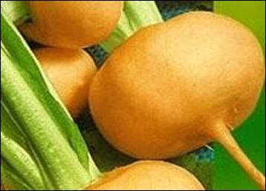
Репу по праву можно назвать "прародительницей" всех овощных культур, выращиваемых на Руси. В нашем народе этот овощ считают "исконно русским". Сейчас никто не сможет сказать, когда она появилась на столе, но, предполагается, что в период возникновения земледелия у славянских и финно-угорских племён.
Были времена, когда на Руси неурожай репы приравнивался к стихийному бедствию. И это неудивительно, ведь растет репа быстро и почти повсеместно, причём из этого овоща можно было запросто приготовить полноценный обед с "первым" и "вторым" блюдами, и даже с "третьим". Из репы делали супы и похлебки, варили кашу, готовили квас и масло, она была начинкой для пирожков, ею фаршировали гусей и уток, репу квасили и солили на зиму. Сок из репы, добавляя мёд, использовали в лечебных целях. Наверное, так бы и продолжалось по сию пору, если бы император Николай I (именно он, а не Пётр I) не заставил российских крестьян выращивать и употреблять картофель, чем сильно подпортил их взаимоотношения с репкой.
До наших дней дошла поговорка – "Проще пареной репы", а зародилась она именно в те давние времена, когда репа наряду с хлебом и крупами была основным продуктом питания и стоила довольно дешево.
Горох
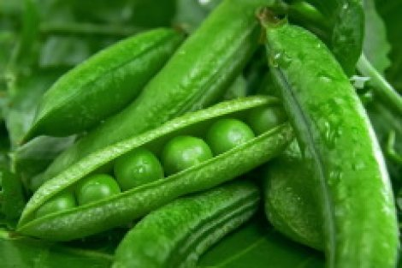
Многие из нас считают, что горох "самая что ни на есть русская еда", с которой не особенно-то знакомы другие народности. Доля истины в этом есть. Действительно, на Руси горох известен с незапамятных времен, его культивируют с VI века. Не случайно же, подчеркивая давность того или иного события, говорят: «Это когда было, ещё при царе Горохе!»
С давних пор русские люди среди различных блюд отдавали предпочтение блюдам из гороха. Из «Домостроя» – национального письменного памятника XVI в., своеобразного свода законов по укладу жизни наших предков – мы узнаем о существовании многих блюд из гороха, рецепты которых сейчас утрачены. Так, в постные дни на Руси пекли пироги с горохом, ели гороховый суп и гороховую лапшу...
И всё же горох пришел к нам из заморских стран. Принято считать, что родоначальник всех культурных сортов гороха произрастал в районе Средиземного моря, а также в Индии, Тибете и некоторых других южных странах.
Массово возделывать горох, как полевую культуру, в России стали в начале ХVIII века. После того, как, крупнозернистый сорт гороха был завезен к нам из Франции, он стал быстро очень популярен. Горох прославил даже целую губернию – Ярославскую. Местные огородники придумали свой способ, как сушить гороховые "лопатки", и долгое время поставляли их за границу. Знаменитый "зеленый горошек" умели выращивать и готовить в селах Угодичи и Сулость, что недалеко от Ростова Великого.
Капуста
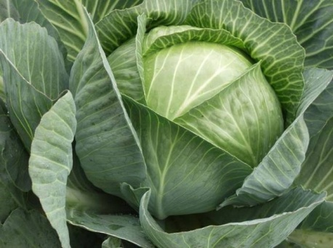
На территории современной России капуста сначала появилась на Черноморском побережье Кавказа – это был период греко-римской колонизации VII-V веках до н.э. Лишь только в IX веке капусту начали возделывать славянские народы. Постепенно растение распространилось по территории Руси.
В Киевском княжестве первые письменные упоминания о кочанной капусте относятся к 1073 году, в "Изборнике" Святослава. В этот период её семена стали ввозить для выращивания из европейских государств.
Капуста на Руси пришлась ко двору. Этот холодоустойчивый и влаголюбивый овощ прекрасно чувствовал себя на территории всех русских княжеств. Его крепкие белые кочаны, обладающие отличным вкусом, выращивали во многих крестьянских дворах. Знать также почитала капусту. Например, Смоленский князь Ростислав Мстиславович преподнёс своему другу, как дорогой и особенный подарок, целый огород капусты, называемый в те времена "капустником". Капусту употребляли и в свежем, и в варёном виде. Но больше всего на Руси ценили капусту квашенную за её способность сохранять "оздоровительные" свойства в зимний период.
Огурец
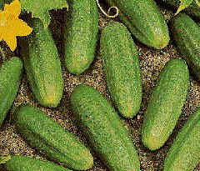
Точных сведений, когда огурец впервые появился на Руси, нет. Предполагают, что он был известен у нас ещё до IX века, проникнув к нам, скорее всего, из Юго-Восточной Азии, а там огурец прорастал в тропических и субтропических лесах Индокитая, обвивая деревья, как лианы. По другим источникам огурцы попали только в XV в., а первое упоминание об огурцах в Московском государстве было сделано германским послом Герберштейном в 1528 году в его записках о путешествии в Московию.
Путешественников из Западной Европы всегда удивляло, что огурцы на Руси растят в огромном количестве и что в холодной северной России они растут даже лучше, чем в Европе. Упоминание об этом есть и в «Подробном описании путешествия голштинского посольства в Московию и Персию» немецкого путешественника Эльшлегера, написанном в 30-х годах XVII века.
Петр I, любивший всё делать с размахом и научным подходом, издаёт указ, согласно которому в Просяном царском саду в Измайлово начинают выращивать огурцы и дыни в теплицах.
В суздальских архивах найдены записи XVIII века ключаря Рождественского собора Анания Федорова: «Во граде Суждале по доброте земли и по приятности воздуха луку, чесноку, а наипаче огурцов преизобильно». Тогда же постепенно формируются и другие "огуречные столицы" – Муром, Клин, Нежин. Начинается выведение местных сортов, некоторые из которых дошли и до нашего времени, претерпев небольшие усовершенствования.
Свёкла
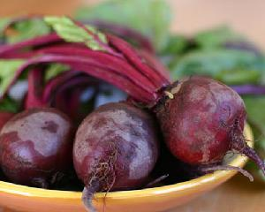
Впервые свёкла упоминается в письменных памятниках Древней Руси в X-XI вв., в частности, в "Изборнике" Святослава, а пришла она к нам, как и многие другие культурные овощи, из Византийской империи. Предком столовой свёклы, так же как, впрочем, сахарной и кормовой, является дикий мангольд.
Предполагается, что свой славный путь по Руси свёкла начала из Киевского княжества. Отсюда она проникла на новгородскую, московскую земли, в Польшу и Литву.
В XIV в. свёклу на Руси начали выращивать уже повсеместно. Об этом свидетельствуют многочисленные записи в приходно-расходных книгах монастырей, лавочные книги и другие источники. А в XVI-XVII веках свёкла совсем "обрусела", россияне считали её местным растением. Посевы свёклы продвинулись далеко на север – успешно возделывали её даже жители Холмогор. В этот же период произошло разделение свёклы на столовую и кормовую для скота. В XVIII в. были созданы гибриды кормовой свёклы, из которых затем начали выращивать сахарную свёклу.
В России первое сахарное производство из свёклы организовал граф Бобринский, внебрачный сын императрицы Екатерины II и Григория Орлова. Однако развивалось оно довольно медленно, и сахар стоил очень дорого. Даже в начале XIX века по стоимости он превосходил мёд. Поэтому в питании простого народа России сахар довольно длительное время не играл существенной роли, а использовался скорее как лакомство.
Активно использовалась свёкла на Руси в лечебных целях, а об её полезных для здоровья свойствах можно говорить бесконечно.
Лук репчатый
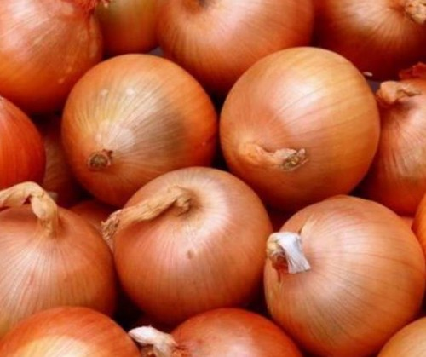
В России репчатый лук стал известен в XII-XIII веках. Предположительно лук попал в Россию с берегов Дуная вместе с торговыми людьми. Вблизи центров торговли возникали первые очаги выращивания лука. Постепенно они стали создаваться и вблизи других городов и сёл с подходящими для выращивания лука климатическими условиями. Такие центры лукосеяния стали называть "гнёздами". Всё местное население в них было занято выращиванием лука. Из семян получали лук-севок, на следующий год лук-выборку и, наконец, лук-матку. Веками совершенствовались местные сорта лука, название которым часто давали по населённым пунктам, где они создавались.
Но не стоит забывать, что на территории России во многих местах произрастает ещё и дикий лук-порей (черемша), который наши предки собирали и заготавливали весной, наверняка, задолго до культурного выращивания репчатого лука.
Редька
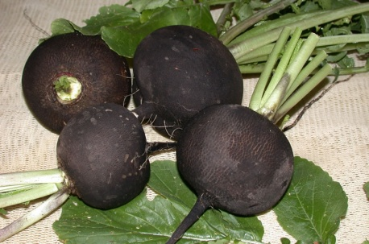
Это второй овощ, история которого затерялась в глубине веков, хотя по версии некоторых историков на Руси чёрная редька появилась в XIV веке. На русскую землю редька попала из стран Средиземноморья и постепенно стала популярной у всех сословий. Об этом говорит и то обстоятельство, что редька, как обязательный компонент, использовалась в приготовлении одного из самых древних и легендарных русских кушаний – тюри.
Существовала в старину и такая популярная поговорка: «У нашего дьяка семь перемен: редька триха, редька ломтиха, редька с квасом, редька с маслом, редька в кусочках, редька в брусочках, да редька целиком» (прим.: триха – тёртая, ломтиха – нарезанная ломтиками).
Из редьки также приготовляли и древнейшее народное лакомство – мазюню, которую готовили так: делали редечную муку, варили её в белой патоке до загустения, прибавляя туда разные пряности. Вот упоминания деликатесных блюд из рукописи «Книга на весь год, какие на стол яства подавать»: "редька по-царьградски с мёдом", "редька тёртая «на железе» с патокой", "мазюня".
А ещё в старину редьку называли в народе "покаянным овощем". Почему? Дело в том, что больше всего редьки съедалось в "покаянные дни", т.е. во время семинедельного Великого поста, самого длительного и томительного из всех церковных постов. В Великий пост свадеб не играли, не плясали, мяса и масла не ели, молока не пили – грех, но овощи кушать не запрещалось. А поскольку этот пост приходится на весну, когда свежей капусты и репы в закромах у крестьян уже не было, поскольку эти овощи не могли храниться долго, то редька выходила в рационе на первое место.
Морковь
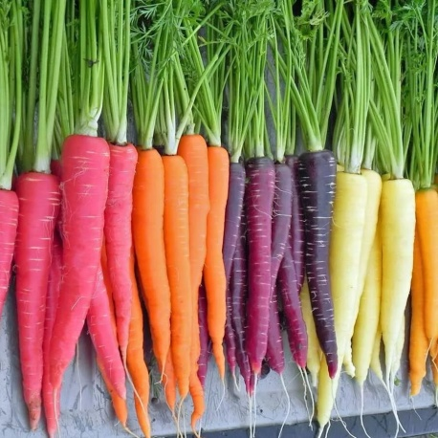
Морковь – одно из старейших овощных растений, люди употребляют её более 4-х тысячелетий. Родиной сортов моркови с красноватыми корнеплодами является Средиземноморье, а с фиолетовыми, белыми и желтыми – Индия и Афганистан.
В XVI веке в Европе появилась и современная оранжевая морковь. Считается, что этот сорт был изобретен голландскими селекционерами.
Между тем, выдающийся русский учёный, популяризатор естественных наук Н.Ф. Золотницкий утверждал, что морковь знали уже кривичи Древней Руси (VI-IX): в те времена существовал обычай приносить её в дар покойнику, класть в лодку, которую потом сжигали вместе с умершим.
Точно известно, что на Руси морковь была популярна уже в средневековье. В «Домострое» (XVI в.) сказано: «И в осень капусту солят и свеклу ставят, и репу и морковь запасают». Как свидетельствуют монастырские приходно-расходные книги, поставляли морковь даже к царскому столу: «Каша репяна ли морковна на сковородах, ли морковь парена под чесноком во уксусе». А в книге Волоколамского монастыря (1575-1576 гг.) отмечается: «Дано Ивану Угримову 4 гривны… за рассаду да за огородные семена, за лук, за огуречные… и за морковные…».
По словам иностранцев, посещавших в те времена Московское государство, вокруг столицы было множество огородов с морковью. А у самого народа в то время были очень популярны каша морковная и морковь пареная под чесноком в уксусе.
В русских травниках, лечебных и хозяйственных руководствах ХVІ–XVII веков писалось, что морковь обладает целебными свойствами, в частности: морковным соком лечили болезни сердца и печени, его рекомендовали как средство от кашля и желтухи.
В XVII веке русские пироги с морковью становятся обязательными на различных народных торжествах. О пирогах "долгих с морковью" упоминает «Расходная книга патриаршего приказа кушаньям, подававшимся патриарху Андриану и различного чина лицам».
В XIX веке в России были известны сорта народной селекции моркови, например: "Воробьевская" из Подмосковья, "Давыдовская" из Ярославской губернии, "Старатель" из-под Нижнего Новгорода.
Сладкий перец
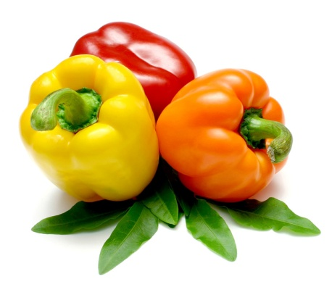
Первичным центром происхождения перца считают Мексику и Гватемалу, где до настоящего времени сосредоточено наибольшее разнообразие его дикорастущих форм. Во всем мире этот перец зовется "сладким" и только в России и на постсоветском пространстве – "болгарским".
В России появление сладкого перца относят к началу XVI века, привезли его из Турции или Ирана. Впервые в русской литературе он упоминается только в 1616 году в рукописи «Благопрохладный цветник или травник». Широкое же распространение перец получил в России только через полтора века, но тогда его величали "турецким".
Тыква
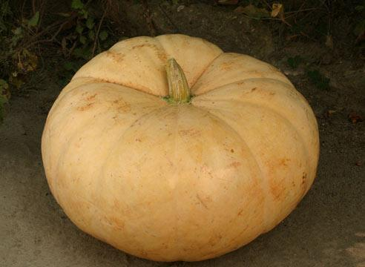
Сегодня трудно поверить, что шесть сотен лет назад тыква совсем не росла на территории России и ближнего зарубежья.
Настоящей родиной этого овоща чаще называется Америка, а точнее – Мексика и Перу, и якобы семечки тыквы привёз в Европу Христофор Колумб. Но в начале XX века русская экспедиция во главе с учёным, генетиком и селекционером Николаем Вавиловым нашла дикие тыквы на севере Африки, и все сразу заговорили о том, что "чёрный" континент и есть родина тыквы. Некоторые учёные эти версии отвергают, считая родиной растения Китай или Индию. Хотя также известно, что тыкву употребляли ещё в фараоновском Египте и в Древнем Риме, в последнем о тыкве упоминали в своих работах Полиний-старший и Петроний.
В России данный овощ появился только в XVI веке, по одному из мнений, её завезли с товаром персидские купцы. В Европе же тыква повсеместно появилась несколько позже, в XIX веке, хотя ещё в 1584-м французский исследователь Жак Картье сообщил о том, что нашел "огромные арбузы". Тыква очень быстро стала популярной, т.к. она не требовала каких-то специальных условий, росла повсеместно, а также всегда давала богатый урожай. По праздникам почти в каждой русской избе подавалась так называемая "чинённая тыква". Брали большой плод, срезали верхушку, начиняли рубленым мясом с луком и специями, закрывали верхушкой и запекали в печи. Через полтора часа получалось великолепное блюдо, аналогов которого трудно найти в нашей истории.
Картофель
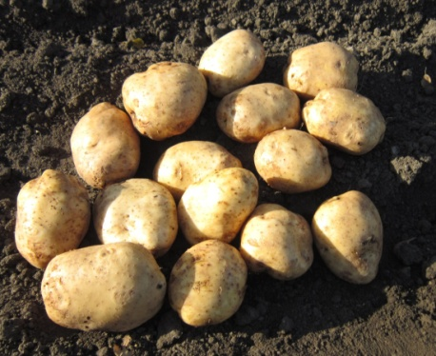
Картофель является самым "многострадальным овощем" в России, поскольку его укоренение в нашей стране затянулось на несколько веков и проходило с шумом и бунтами.
Сама история появления картофеля в России берёт своё начало в эпоху Петра I , который в конце XVII века прислал в столицу мешок клубней из Голландии для рассылки по губерниям для выращивания. Но прекрасной затее Петра I не было суждено осуществиться при его жизни. Дело в том, что крестьяне, которых первыми принудили сажать картофель, стали собирать по незнанию не "корешки", а "вершки", т.е. попытались принимать в пищу не клубни картофеля, а его ягоды, которые ядовиты.
Как свидетельствует история, указы Петра о повсеместном разведении "земляного яблока" вызывали бунты, вынудившие царя отказаться от сплошной "картофелизации" страны, тем самым позволив народу на полвека забыть о картошке.
Далее за картошку взялась уже Екатерина II. В период её правления Сенат издал в 1765 году специальный указ и выпустил «Наставление о разведении и употреблении земляных яблоков». Осенью того же года было закуплено и доставлено из Ирландии в Петербург 464 пуда 33 фунта картофеля. Картофель сложили в бочки и тщательно укрыли соломой, а в конце декабря по санному пути отправили в Москву, чтобы разослать отсюда по губерниям. Стояли сильные морозы. Обоз с картофелем прибыл в Москву и был торжественно встречен властями. Но оказалось, что в пути картофель почти полностью перемёрз. К посадке остались пригодны лишь пять четвериков – около 135 килограммов. В следующем году сохранившийся картофель посадили на московском аптекарском огороде, а полученный урожай разослали по губерниям. Контроль за исполнением этого мероприятия осуществляли местные губернаторы. Но затея вновь провалилась – народ упорно не желал допускать на свой стол иноземный продукт.
В 1839 году, во времена правления Николая I, в стране случился сильный недород, а за ним последовал голод. Правительство приняло решительные меры по недопущению впредь подобных случаев. Как водится, "к счастью народ гнали дубиной". Император повелел, чтобы картофель сажали во всех губерниях.
В Московской губернии государственным крестьянам было велено вырастить картошки из расчёта 4 меры (105 л) на человека, причём работать надо было бесплатно. В Красноярской губернии тех, кто не желал сажать картошку, высылали на каторжные работы по возведению Бобруйской крепости. В стране вновь вспыхнули "картофельные бунты", которые были жёстоко подавлены. Тем не менее, с тех пор картофель и вправду стал "вторым хлебом".
И всё же, дурная слава об этом растении держалась в России ещё долго. Старообрядцы, которых было в России немало, противились посадкам и употреблению в пищу картофеля. Они называли его "чёртовым яблоком", "плевком дьявола" и "плодом блудниц", их проповедники запрещали своим единоверцам выращивать и есть картофель. Противоборство старообрядцев было длительным и упорным. Даже в 1870 году недалеко от Москвы были деревни, где крестьяне не сажали картофель на своих полях.
Баклажан
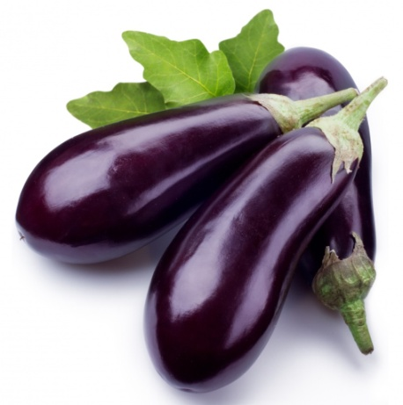
В России баклажан известен с XVII века. Считается, что его привозили из Турции и Персии купцы, а также казаки, которые совершали на эти территории частые набеги. Родиной же баклажана являются Индия и Бирма, в которых до сих пор произрастает дикая форма этого овоща.
Баклажаны, являющиеся теплолюбивым растением, прекрасно прижились на южных территориях России, где получили название "синенькие". Местное население оценило их превосходные вкусовые качества. Баклажан начали культивировать в больших количествах, разнообразив русскую кухню, в т.ч. "заморской" баклажанной икрой.
Помидор (томат)
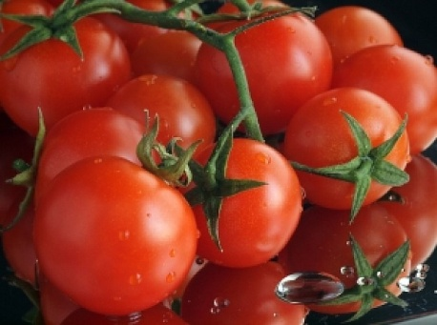
Помидор или томат (от итал. pomo d'oro — золотое яблоко, французы переделали его в tomate) – выходец из тропических районов Южной и Центральной Америки.
По сравнению с другими овощными культурами, томат для России – культура относительно новая. Выращивать помидоры начали в южных районах страны в XVIII веке. В Европе в это время томаты считались несъедобными, но у нас их выращивали и как декоративную, и как пищевую культуру.
При Екатерине II, которая сделала немало открытий для России, появляются первые сведения о помидорах. Императрица пожелала выслушать доклад «о диковинных фруктах и необыкновенных произрастаниях» на европейских полях. Российский посол докладывал ей, что «французские бродяги едят помидоры с клумб и, вроде бы, от этого не страдают».
Летом 1780 года русским послом в Италии была отправлена в Петербург императрице Екатерине II партия фруктов, в которую входило также большое количество помидоров. И внешний вид, и вкус диковинного плода очень понравились во дворце, и Екатерина приказала регулярно доставлять к её столу помидоры из Италии. Не знала императрица, что помидоры, под названием "любовные яблоки", уже не один десяток лет с успехом выращиваются её подданными на окраинах империи: в Крыму, Астрахани, Тавриде и Грузии.
Одна из первых публикаций о культуре томатов в России принадлежит основоположнику российской агрономии, ученому и исследователю А.Т. Болотову. В 1784 году он писал, что в средней полосе «томаты выращиваются во многих местах, в основном в комнатных условиях (в горшках) и иногда в садах».
Таким образом, в XVIII веке томат был больше декоративной "горшочной" культурой, только дальнейшее развитие огородничества сделало томат полностью пищевой: к середине XIX века культура томатов начинает распространяться по огородам России в средних областях, а к концу этого века широко распространяется и в северных районах.
Петрушка
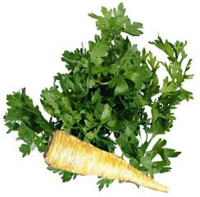
Считают, что петрушка родом из стран Средиземноморья. В диком виде она растёт среди камней и скал, а её научное название "петроселинум", т.е. "растущая на скалах". Древние греки назвали её "каменным сельдереем" и ценили, но не за вкус и целебные свойства, а за красивый внешний вид.
Корень слова, означающий камень, перешёл в немецкое название, а затем поляки придумали уменьшительное название – "петрушка", заимствованное русскими людьми.
Пищевую ценность петрушка приобрела только в средние века во Франции, когда простой люд решился с "голодухи" включить это растение в свое меню. Но, когда слава о великолепном вкусе блюд с корнями и листьями петрушки дошла до аристократии, то бульоны, мясо и супы с этим растением появились даже на самых богатых столах.
Распространившись по всей Европе, как столовый овощ, петрушка "дошагала" в этом качестве в XVIII веке и до России, где появилась на столах у аристократов вместе с блюдами французской кухни. В XIX веке петрушку стали выращивать повсеместно, как овощное растение.
А вообще-то, на Руси петрушку выращивали как лечебное средство с XI века под названиями "петросилова трава", "пестрец", "свербига". Её соком лечили раны и воспаления, вызванные укусами ядовитых насекомых.
Салат (латук)
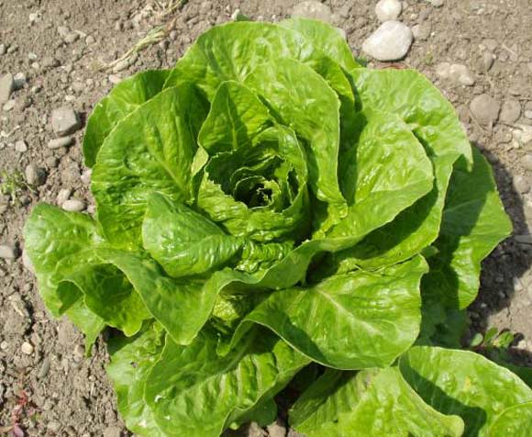
Родиной салата признается Индия и Центральная Азия. В Древней Персии, Китае и Египте он возделывался как культурное растение уже пятом тысячелетии до н.э.
Время появления салата в Европе точно не известно, однако достоверно, что культуру салата греки восприняли от египтян. В Древней Греции салат употреблялся и как овощ, и для лечебных целей. Во времена римского императора Августа салат не только употребляли в свежем виде, но мариновали его с мёдом и уксусом или консервировали, как зелёные бобы. У арабов в Испании (VIII-IX вв.), помимо кочанного салата, был и летний эндивий (ред. – разновидность салата). Во Францию в Авиньон салат был завезен папским садовником в XIV в. Выгонкой салата-латука впервые начал заниматься садовник короля Людовика XIV (около 1700 г.), который подавал салат на стол короля в январе.
В России первые упоминания о латуке приходятся на XVII век, но прижилось растение далеко не сразу. К его вкусу и регулярному употреблению привыкли лишь к началу XIX века, и салат посевной стал выращиваться повсеместно.
Щавель
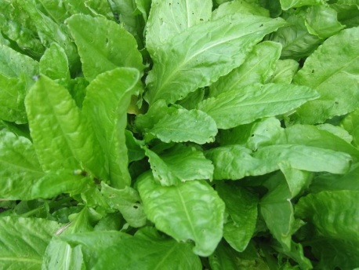
В XVII веке о щавеле в России знали немного. Многие удивлялись, как иностранцы едят эту кислую и растущую, как сорняк, траву. Так путешественник Адам Олеарий и по совместительству переводчик немецкого дипломата на Руси отмечал в своих путевых заметках, датированных 1633 годом, что «москвичи смеются над тем, как немцы с удовольствием едят зелёные сорняки».
Смеялись, смеялись… но потом постепенно сами стали выращивать на огородах, класть в супы. Так появились зелёные щи и ботвинья со щавелем, сейчас эти блюда считаются традиционными кушаньями в русской кухне. Кстати, происхождение слова "щавель" в русском языке ведётся от слова "щаной", то есть "свойственный щам", т.е. необходимый ингредиент для зелёных щей.
Между тем, с давних времен щавель использовался как лекарственное растение. В XVI в. лекари его считали средством, которое способно уберечь человека от чумы. В старинных русских лечебниках писали: «Щавель холодит и тушит огонь в желудке, и в печени, и в сердце...».
Ревень
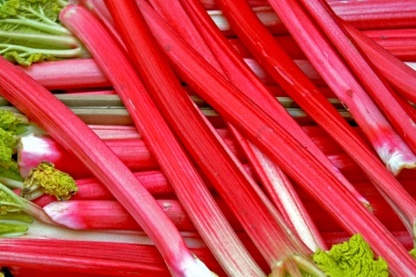
Ревень – овощ с самой необычной историей, поскольку для России более двух веков имел государственное значение.
Исторически родиной ревеня является Тибет, Северо-Западный Китай и Южная Сибирь. Дикорастущий ревень на Руси был известен с древних времён, но только как лекарственное растение, у которого в дело использовался только корень. Со временем его ствол и листья стали использовать для кулинарных целей.
В начале XVII века Российское государство стало активно "прирастать" Сибирью, распространяя свои торговые связи вплоть до Восточного Туркестана и Северного Китая. В 1653 году власти Китая официально разрешили приграничную торговлю с Россией, и с этого момента китайский ревень, который обладал наиболее сильными лекарственными свойствами, привлёк к себе внимание русских монархов. Уже к середине XVII века торговля ревенем стала исключительной царской монополией, как и меха.
Получив ревень из Китая, царское правительство сразу попыталось наладить его экспорт в Европу. Сохранились сведения о том, как в 1656 году царь Алексей Михайлович отправил своего стольника Ивана Чемоданова послом в Венецию, у которого помимо политических целей были поставлены и две коммерческие задачи – продать партию (десять сороков) соболей и сто пудов ревеня из Приказа Государевой Большой Казны. Однако тогда стольнику продать ревень не удалось, это получилось позже.
Госмонополия на продажу ревеня сохранялась и при императоре Петре I. В 1716 г. по его указу в Селенгинск были отправлены люди, которые с "бережением и усердием" доставили в Петербург корни ревеня с землей и семена его. После смерти императора по указу Верховного Тайного Совета в 1727 году ревень был разрешен "к вольной продаже". Однако в 1731 году, в царствование Анны Иоанновны, ревень вновь возвращён исключительно в государственное ведение, в котором и оставался до 1782 года, когда правительство снова позволило частную торговлю ревенем.
Скупка ревеня у китайских и прочих торговцев первоначально производилась в сибирских городах, но с 1737 года русское правительство стало посылать для закупки ревеня особого комиссара с помощником из купцов непосредственно в Кяхту (ред. – Кяхтинский торг – это большая ярмарка, развернутая в селении Кяхта, что вблизи современной российско-монгольской границы в Бурятии). Торговля ревенем была высокодоходной, а Российская империя являлась практически монополистом в торговле ревенем со странами Западной Европы. В Москве его оптом закупали английские купцы, но более выгодными покупателями в течение почти полутора веков были венецианские купцы. Был период, когда ревень в Европе называли "московским", "императорским" или просто "русским".
В 1860 году после двух "опиумных" войн англичан против Цинской империи китайские порты стали открыты для международной торговли, в результате Россия лишилась монополии на эту культуру и практически прекратила её экспорт.
Дикий ревень, именуемый "сибирским", рос в России на юге Урала, на Алтае и в Саянах, но он не имел столько лекарственных сил, как китайский, поэтому шёл у местных жителей только в пищу. В XIX веке его начали высаживать в Ботаническом саду Санкт-Петербурга, а позже ревень появился в огородах у простого народа, который использовал его для приготовления салатов, сладкого варения и сиропов.
Послесловие
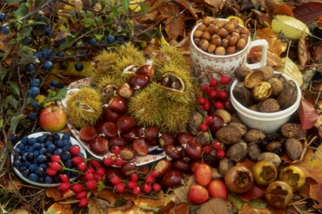
Во вступительной части говорилось, что «если верить нашим историкам и агрономам, то … до Рюрика славяне питались только репой да горохом». Действительно, странно как-то, неужели обеденный стол полян, древлян, кривичей и прочих народов был столь беден? Конечно, нет – эти народы окружали богатейшие леса, в которых росло обилие съедобных дикоросов – ягод, грибов, трав, кореньев, орехов и пр. Русская кухня у наших предков из-за особенностей климата основывалась на сезонности – в пищу использовались продукты, которые давала сама природа. В зимний период в рацион питания шли мясные продукты и то, что заготавливалось летом и осенью на зиму.
В этой статье нельзя не упомянуть традиционные российские огородные сорняки – крапиву и лебеду, которые не раз выручали наш народ в трудные времена. Дело в том, что лебеда имеет свойство утолять голод, поскольку в ней содержится большое количество белка, а в крапиве много различных витаминов и микроэлементов, поэтому, когда случался неурожай, и на весну запасов пищи не хватало, то крестьяне были вынуждены собирать эти растения, которые вырастали первыми после таяния снега. Конечно, лебеду ели не от хорошей жизни, а вот крапива входила в рацион и в сытые времена – из неё делали превосходный суп, солили на зиму.
Далее, имеются основания засомневаться и в датах появления на Руси некоторых овощей. Да, не было в дорюриковской Руси картофеля и томатов, которые, действительно, прибыли в Европу из Центральной и Южной Америки, но ведь те овощи, которые произрастали и культивировались в Индии и Китае, вполне могли попасть на стол наших предков ещё "во времена царя Гороха". Путешествие тверского купца Афанасия Никитина в Индию в XV веке нам известно из литературного источника, но было ли единичным такое путешествие? Наверняка, нет. Русские купцы и ранее, с риском для жизни, но старались "просочиться", куда могли. Товар старались везти ходовой, не тяжёлый и не скоропортящийся – а лучше под эти требования, чем семена растений, не найти. И эти семена чаще на Русь попали ранее, чем в Западную Европу, поскольку португальские купцы, первыми наладившими морскую торговлю между Западом и Востоком, стали регулярно плавать в Индию только в XVI веке.
И последнее – заметили, сколько овощей наш народ считает "исконно русскими"? Конечно, это не так, все указанные овощи употребляют и другие народы, но никто не может похвастаться таким качеством и разнообразием способов засолки огурцов и капусты. А в какой ещё стране солят зелёные помидоры? А супы, которые невозможно изготовить без "исконно русских" овощей – щи, борщ, солянка или рассольник? Вероятно, причина такого отношения русской кухни к овощам заложена в культуре еды нашего народа.
Кстати: Исторически так сложилось, что в народе разделение пищевых растений на фрукты-овощи сложилось не из-за биологических особенностей продуктов, а из-за вкусовых, а именно: к фруктам отнесли все сладкие плоды растений, а к овощам – те плоды и растения, которые стали потреблять с солью. Поэтому овощи являются частью основного блюда или салата, а фрукты, как правило, подаются на стол в качестве десерта.
Между тем, ботаники считают иначе: к фруктам они относят все цветущие растения, которые размножаются с помощью семян, находящихся в их плодах, а к овощам – остальные съедобные растения, например: листовые (салат и шпинат), корнеплоды (морковь, репа и редька), стебли (имбирь и сельдерей) и цветочные почки (брокколи и цветная капуста).
Таким образом, биологически к фруктам относятся фасоль, кукуруза, сладкий перец, горох, баклажаны, тыква, огурцы, кабачки и помидоры, поскольку все они — цветущие растения, внутри их плодов есть семена, с помощью которых они размножаются.
Любопытно, что картофель выдает нам одновременно и фрукты, и овощи, но только овощи, т.е. клубни, мы едим, а вот ягоды выкидываем, поскольку они ядовиты.

Источники.
http://www.svdeti.ru/index.php?option=com_k2&view=item&id=4216:ovoshchi-predkov&Itemid=96
http://www.bylba.ru/history.html

